Informe Taller Individual de Herencia

PROGRAMACIÓN ORIENTADA A OBJETOS
Tema: Herencia en Python Objetivo: Aplicar el concepto de herencia para reutilizar código y crear relaciones entre clases padre e hijas mediante ejercicios prácticos en Python.

Parte 1: Preguntas Teóricas
a) La herencia es un mecanismo que permite que una clase hija reutilice atributos y métodos de una clase padre.
b) La ventaja principal es la reutilización de código y la extensión de funcionalidades.
c) Una clase padre o superclase es la clase base que contiene atributos y métodos comunes.
d) Una clase hija o subclase es la que hereda de la clase padre y puede añadir o modificar atributos y métodos.
e) Sintaxis en Python:
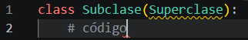

Parte 2: Identificación de Herencia
- Caso 1
  - Clase Padre: Vehículo
  - Clase Hija: Automóvil
  - Atributos heredados: marca, modelo
- Caso 2
  - Clase Padre: Persona
  - Clase Hija: Estudiante
  - Atributos heredados: nombre, edad
- Caso 3
  - Clase Padre: Animal
  - Clase Hija: Perro
  - Atributos heredados: nombre, especie

Parte 3: Ejercicio Guiado – Sistema de Vehículos
Código:
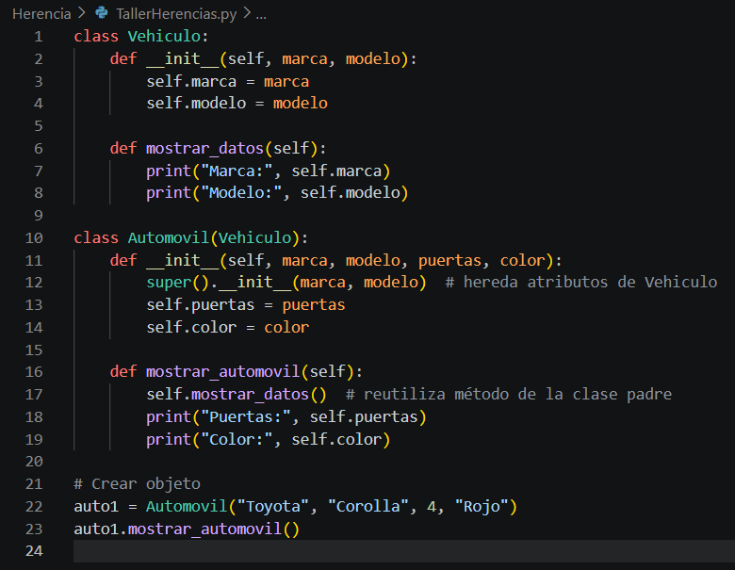
Actividades:
- Atributos heredados: marca, modelo.
- Función de super(): permite inicializar atributos de la clase padre.
- Se agregó el atributo color.

Parte 4: Ejercicio Práctico – Sistema Académico
Código:
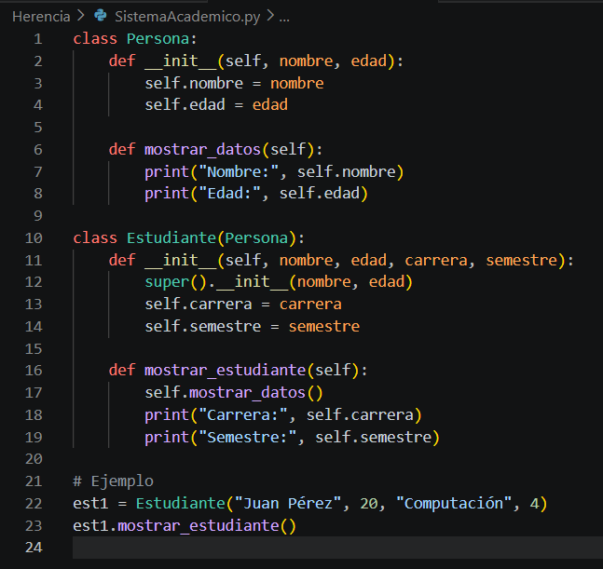
Salida esperada:
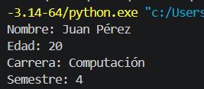

Parte 5: Ejercicio Desafío – Sistema de Empleados
Código:
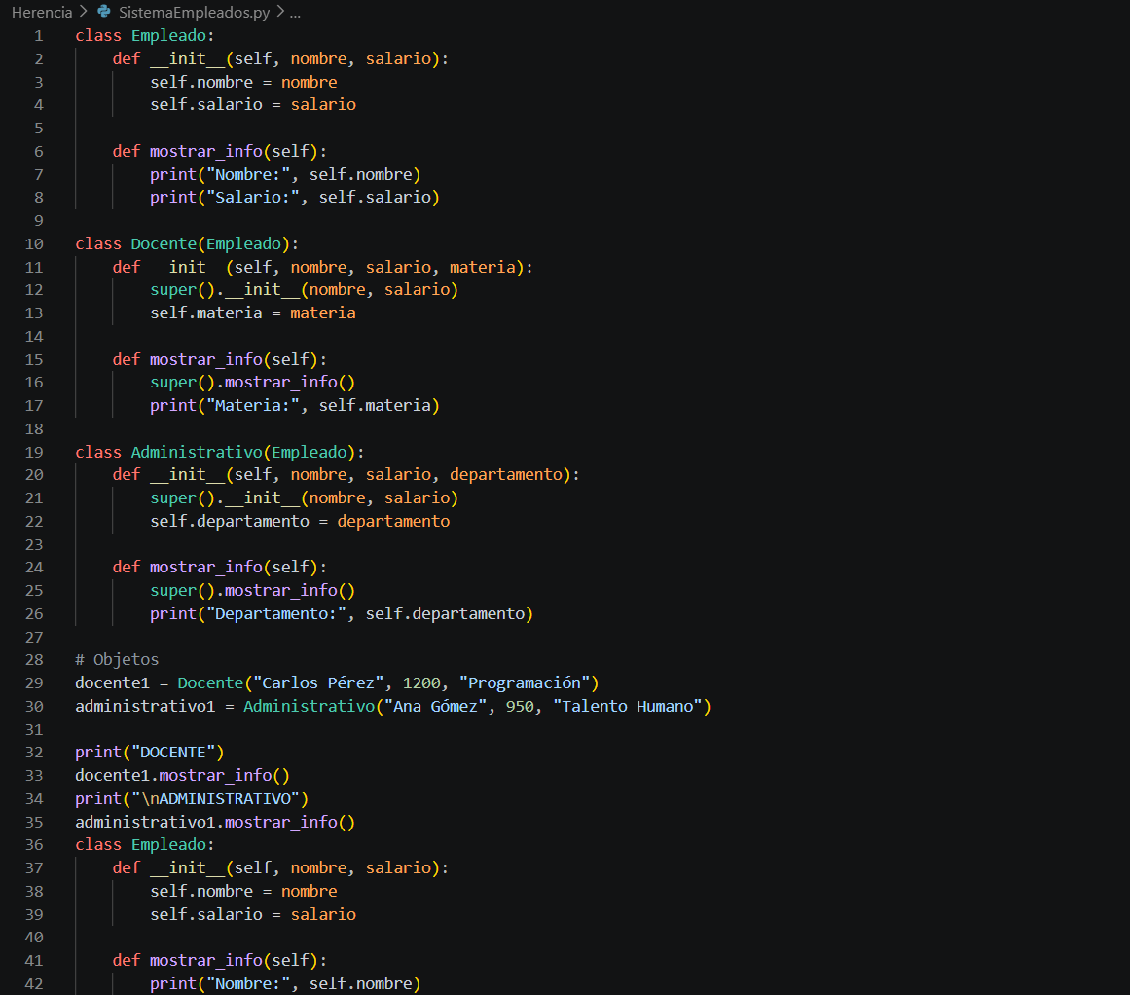
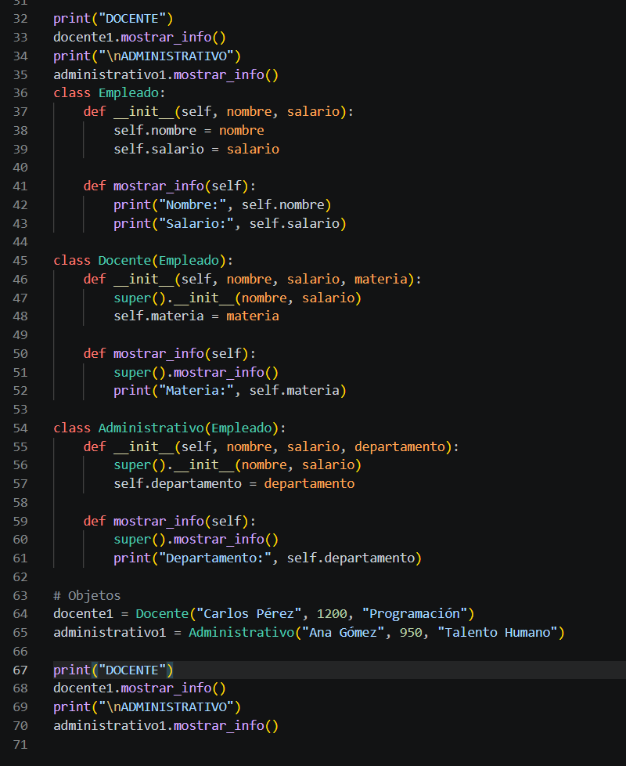

Salida esperada:
